ДОКУМЕНТАЦИЯ О ЗАПРОСЕ ПРЕДЛОЖЕНИЙ

ОТКРЫТЫЙ ЗАПРОС ПРЕДЛОЖЕНИЙ

по выбору организации на право заключения договора для выполнения проектных работ по объекту:
«Техническое перевооружение газопровода низкого давления в с-зе «Овощевод» Оренбурского района по ул. Землянского от ж.д. № 1 до ж.д. 18, по ул. Ростошинской ж.д. № 13,14 (инв. № 08042421). Перекладка газопровода».

№ 156-у/2012

г. Оренбург
2012

Раздел 1. Общие условия проведения Запроса предложений

1.1. Нормативные основы регулирования порядка проведения Запроса
предложений.
1.1.1. Документация о Запросе предложений (далее – Документация) подготовлена Заказчиком в соответствии с Гражданским кодексом РФ, Федеральным законом от 18.07.2011 № 223-ФЗ (далее – Федеральный закон №223-ФЗ), Положением о закупках товаров, работ, услуг ОАО «Оренбургоблгаз» в новой редакции (далее - Положение), опубликованном на официальном сайте Организатора www.oblgaz56.ru. Предмет Запроса предложений с указанием объема выполняемых работ указан в Информационной карте запроса предложений.
  - Требования к качеству, иные требования, связанные с определением соответствия выполняемых работ потребностям Заказчика, указаны в Информационной карте запроса предложений.
  - Требования к содержанию, форме, оформлению и составу заявки на участие в Запросе предложений (далее – Заявка), поданной Участником закупки (далее – Участник).
    - Заявка, которую представляет Участник в соответствии с настоящей документацией, должна быть подготовлена по форме, содержащейся в разделе 3 настоящей Документации, а также содержать сведения и документы, указанные в п. 9.3 Положения, а именно:
- фирменное наименование, сведения об организационно-правовой форме, о месте нахождения, почтовый адрес (для юридического лица), фамилия, имя, отчество, паспортные данные, сведения о месте жительства (для физического лица), номер контактного телефона;
- полученную не ранее чем за два месяца до дня размещения на официальном сайте извещения о проведении закупки выписку из единого государственного реестра юридических лиц или нотариально заверенную копию такой выписки (для юридических лиц); полученную не ранее чем за два месяца до дня размещения на официальном сайте извещения о проведении закупки выписку из единого государственного реестра индивидуальных предпринимателей или нотариально заверенную копию такой выписки (для индивидуальных предпринимателей); копии документов, удостоверяющих личность (для иных физических лиц); надлежащим образом заверенный перевод на русский язык документов о государственной регистрации юридического лица или физического лица в качестве индивидуального предпринимателя в соответствии с законодательством соответствующего государства (для иностранных лиц), полученные не ранее чем за два месяца до дня размещения на официальном сайте извещения о проведении закупки;
- документ, подтверждающий полномочия лица на осуществление действий от имени участника закупки - юридического лица (копия решения о назначении или об избрании либо приказа о назначении физического лица на должность, в соответствии с которым такое физическое лицо обладает правом действовать от имени участника закупки без доверенности). В случае, если от имени участника закупки действует иное лицо, заявка на участие в закупке должна содержать также доверенность на осуществление действий от имени участника закупки, заверенную печатью участника закупки и подписанную руководителем участника закупки (для юридических лиц) или уполномоченным этим руководителем лицом, либо нотариально заверенную копию такой доверенности. В случае, если указанная доверенность подписана лицом, уполномоченным руководителем участника закупки, заявка на участие в закупке должна содержать также документ, подтверждающий полномочия такого лица;
- документы, подтверждающие квалификацию участника закупки, в случае закупки на выполнение работ, оказание услуг, если в документации указан такой критерий оценки заявок на участие в закупке, как квалификация участника закупки;
- копии устава, учредительных документов участника закупки (для юридических лиц);
- решение об одобрении или о совершении крупной сделки либо копия такого решения в случае, если требование о необходимости наличия такого решения для совершения крупной сделки установлено законодательством Российской Федерации, учредительными документами юридического лица и если для участника закупки поставка товаров, выполнение работ, оказание услуг, являющихся предметом закупки, или внесение денежных средств в качестве обеспечения заявки на участие в закупке, обеспечения исполнения договора являются крупной сделкой;
- предложение о функциональных характеристиках (потребительских свойствах) и качественных характеристиках товара, о качестве работ, услуг и иные предложения об условиях исполнения договора, в том числе предложение о цене договора;
- документы или копии документов, подтверждающих соответствие участника закупки установленным требованиям и условиям допуска к участию в закупке в соответствии с п.1.7 Положения;
- документы, в которых содержатся сведения о цепочке собственников участника закупки, включая бенефициаров, в том числе конечных;
- письменное согласие физического лица – участника закупки на обработку его персональных данных;
- иные документы, предусмотренные настоящей Документацией.
    - При подготовке Заявки и документов, входящих в состав Заявки, не допускается использование факсимильного воспроизведения подписей.
    - Участник имеет право подать только одну Заявку. В случае установления факта подачи одним Участником двух и более заявок при условии, что поданные ранее Заявки таким Участником не отозваны, все Заявки такого Участника, поданные в отношении данного Запроса предложений, не рассматриваются.
    - Все документы, входящие в заявку, должны быть подготовлены на русском языке, за исключением тех документов, оригиналы которых выданы Участнику третьими лицами на ином языке. В этом случае указанные документы могут быть представлены на языке оригинала при условии, что к ним приложен идентичный нотариально заверенный перевод этих документов на русский язык.
    - Каждый документ, входящий в Заявку, должен быть подписан Руководителем или Уполномоченным лицом Участника.
    - Каждый документ, входящий в заявку, должен быть скреплен печатью Участника (на нотариально заверенные копии документов и/или документы, переплетенные типографским способом (брошюры, книги и др.), требование подписи Руководителя или Уполномоченного лица и скрепления документов печатью Участника не распространяется).
    - Дополнительные носители информации (журналы, брошюры, книги и др.) помещаются в отдельные информационные конверты.
    - Все без исключения страницы и информационные конверты Заявки должны быть пронумерованы (как внутренняя нумерация листов отдельных приложений, так и сквозная нумерация всех страниц Заявки). Нумерация страниц книг, брошюр, журналов и др., помещенных в информационные конверты, не производится.
    - Документы (листы и информационные конверты), входящие в Заявку, должны быть обязательно упакованы таким образом, чтобы исключить случайное выпадение или перемещение страниц и информационных конвертов. Если Заявка состоит из нескольких томов, каждый том рекомендуется прошить с приложением описи включенных в него документов. Каждый такой том должен иметь сквозную нумерацию страниц.
    - Участник также должен подготовить одну электронную копию Заявки на USB накопителях или компакт-дисках, вложенных в конверт с оригиналом Заявки.
    - Никакие исправления в тексте Заявки не имеют силы, за исключением тех случаев, когда эти исправления заверены рукописной надписью «Исправленному верить», собственноручной подписью руководителя или Уполномоченного лица, расположенной рядом с каждым исправлением, и печатью Участника.
    - Заявка должна быть надежно запечатана в конверт (пакет и т.п.), обозначенный словами «Заявка на участие в запросе предложений» На конверте необходимо указать номер и название предмета запроса предложений. Носители электронных копий заявки обозначаются символами «Электронная копия заявки на участие в запросе предложений, запрос предложений №____, Участник «______».
    - Электронная копия Заявки должна содержать отсканированное письмо о подаче Заявки, а также отсканированные приложения и прочие документы. Все формы и документы должны быть отсканированы в отдельные файлы и размещены в отдельных папках.
    - Заявка должна быть оформлена в соответствии с требованиями, содержащимися в п. 9.4 Положения.
    - Участники в составе Заявки представляют описание предлагаемых ими работ. Описание работ должно соответствовать требованиям к работам, их качеству и срокам выполнения работ, установленным в Документации о запросе предложений, в том числе в Информационной карте Запроса предложений, Задании на проектирование и проекте Договора.
  - Место и сроки выполнения работ указаны в Информационной карте Запроса Предложения и в проекте Договора, являющегося Приложением № 2 к настоящей Документации.
  - Сведения о начальной (максимальной) цене Договора указаны в Информационной карте Запроса предложений.
  - Форма, сроки и порядок выполнения работ указаны в проекте Договора, (приложение № 2 к Документации).
  - Цена Заявки должна формироваться с учетом всех затрат, налогов, пошлин и сборов согласно действующему законодательству РФ, а также с учетом транспортных, накладных и прочих расходов. При формировании цены должны быть учтены все инфляционные ожидания и финансовые риски.
  - Валютой, используемой при формировании цены Договора и осуществлении расчетов, является российский рубль.
  - Порядок, места, дата начала и дата окончания срока подачи Заявок указаны в Информационной карте Запроса предложений.
  - Участник должен соответствовать требованиям пункта 1.7. Положения и предоставить документы, перечень которых указан в разделе 9 Положения, а также копии документов, подтверждающих соответствие Участника требованиям, установленным законодательством к лицам, поставляющим товары, являющиеся предметом запроса предложений.
  - Разъяснение положений Документации.
    - С момента размещения на официальном сайте извещения о проведении настоящего запроса предложений и до даты, времени окончания приема заявок на участие в запросе предложений Участник вправе обратиться к Организатору за разъяснениями настоящей Документации. Запрос должен быть подписан лицом, имеющим право в соответствии с законодательством Российской Федерации действовать от лица юридического лица без доверенности или подписан уполномоченным им лицом на основании доверенности. В последнем случае в составе заявки должен находиться оригинал доверенности.
    - Запрос направляется на имя начальника юридического отдела ОАО «Оренбургоблгаз» Горбуновой Татьяны Яковлевны по электронной почте на адрес o011105@oblgaz56.ru в отсканированном виде с печатью Участника в формате PDF и редактируемом виде в формате Word.
    - Точное время получения запросов от Участников определяется на основании данных Microsoft Outlook Заказчика Запроса предложений (дата и время получения электронного сообщения), вне зависимости от даты регистрации исходящего письма Участника, подающего запрос.
    - Заказчик обязуется ответить на любой запрос, связанный с разъяснением настоящей Документации, который он получит не позднее истечения срока приема заявок на участие в запросе предложений. При этом копия ответа (разъяснения положений Документации) без указания источника запроса в течение трех дней со дня предоставления Участнику разъяснений настоящей Документации, но до истечения срока окончания приема заявок, размещается на официальном сайте ОАО «Оренбургоблгаз».
    - Проект Договора (приложение №2 к Документации) является неотъемлемой частью настоящей Документации и изменению не подлежит. Заказчик не принимает вопросы, связанные с корректировкой и изменением проекта указанного Договора.
  - Место, дата и время вскрытия Заявок, рассмотрения Заявок Участников Запроса предложений и подведения итогов Запроса предложений указаны в Информационной карте Запроса предложений.
  - Критерии оценки и сопоставления Заявок указаны в Информационной карте Запроса предложений.
  - Порядок оценки и сопоставления Заявок на участие в Запросе предложений осуществляется в соответствии с п. 6.6. Положения и приведен в Информационной карте запроса предложений.
  - Сведения о возможности проведения процедуры уторговывания указываются в информационной карте запроса предложений.
  - Заказчик имеет право отклонить все Заявки, а также отказаться от проведения Запроса предложений в любое время без объяснения причин, не неся при этом никакой ответственности перед Участниками. Заказчик имеет право завершить процедуру Запроса предложений без заключения Договора по его результатам.
  - Участник, подавший Заявку, признанную наилучшей, должен подписать Договор с Заказчиком в течение 5 рабочих дней после размещения на официальном сайте соответствующего итогового протокола запроса предложений.
  - Размер, форма, срок действия, срок и порядок предоставления обеспечений Заявки и исполнения условий Договора, в случае, если Заказчиком уставлены такие требования, указаны в Информационной карте Запроса предложений.

Раздел 2. Информационная карта запроса предложений

№п/п | Наименование пункта | Текст пояснений
11 | Наименование Заказчика, контактная информация | Открытое акционерное общество «Оренбургоблгаз»  Местонахождение: 460000, Россия, г. Оренбург, ул. Краснознаменная, д. 39.  Почтовый адрес: 460000, Россия, г. Оренбург, ул. Краснознаменная, д. 39.  Фактический адрес: 460000, Россия, г. Оренбург, ул. Краснознаменная, д. 39.  Адрес сайта в сети Интернет: www.oblgaz56.ru.  Адрес электронной почты: oren@oblgaz56.ru.  Номер контактного телефона: (3532)341-202  Номер факса: (3532)341-313
22 | Наименование Организатора, контактная информация | Юридический отдел ОАО «Оренбургоблгаз»  Контактное лицо: Кирющенко Анастасия Юрьевна  Номер контактного телефона: (3532)341-274
33 | Предмет запроса предложений | Выбор организации на право заключения договора для выполнения проектных работ по объекту:  «Техническое перевооружение газопровода низкого давления в с-зе «Овощевод» Оренбурского района по ул. Землянского от ж.д. № 1 до ж.д. 18, по ул. Ростошинской ж.д. № 13,14 (инв. № 08042421). Перекладка газопровода»,  на условиях, предусмотренных Документацией о запросе предложений и проектом Договора.
44 | Место, условия и сроки выполнения работ | Место и условия: РФ, Оренбург, п. Ростоши.  Срок выполнения работ: в соответствии с предложением, содержащимся в заявке участника запроса предложений, признанной наилучшей. Срок выполнения работ не может превышать срок, указанный ниже:  40 дней с момента заключения договора.
55 | Краткая характеристика услуг, требования к качеству, иные требования к услугам | Согласно заданию на комплекс проектных работ (приложение №1 к Документации).  Документацию необходимо разработать и оформить в соответствии с законодательством РФ в области строительства и эксплуатации систем газораспределения и газопотребления, а так же выданными техническими условиями.  Принятые при разработке проектной документации решения должны обеспечить положительное заключение экспертизы ПБ проектной документации.  Документация должна быть выполнена на высоком техническом уровне с соблюдением действующих строительных норм и правил, обеспечить снижение материалоемкости и трудоемкости строительства, соблюдать требования к охране окружающей среды, исключать негативное воздействие на экологию.
66 | Начальная (максимальная) цена договора | 236 000 (двести тридцать шесть тысяч) рублей, 00 копеек с учетом НДС 18%.  *Цена сформирована с учетом всех затрат Подрядчика, связанных с выполнением обязанностей по Договору.
77 | Требования к участнику | Участник должен удовлетворять требованиям п. 1.7. Положения о закупках товаров, работ, услуг ОАО «Оренбургоблгаз», предоставить подтверждающие документы, перечень которых указан в разделе 9 Положения о закупках товаров, работ, услуг ОАО «Оренбургоблгаз», предоставить документы, подтверждающие отсутствие сведений об участниках закупки и (или) их соисполнителях (субподрядчиках) в реестре недобросовестных поставщиков, предусмотренном статьей 5 Федерального закона от 18.07.2011 № 223-ФЗ «О закупках товаров, работ, услуг отдельными видами юридических лиц» (далее – Федеральный закон от 18.07.2011 № 223-ФЗ или Федеральный закон № 223-ФЗ), и (или) в реестре недобросовестных поставщиков, предусмотренном Федеральным законом от 21.07.2005 № 94-ФЗ «О размещении заказов на поставки товаров, выполнение работ, оказание услуг для государственных и муниципальных нужд» (далее – Федеральный закон от 21.07.2005 № 94-ФЗ или Федеральный закон № 94-ФЗ).
78 | Обеспечение заявки на участие в запросе предложений | Не установлено
89 | Обеспечение исполнения Договора | Не установлено
110 | Критерии оценки заявок на участие в запросе предложений | - Цена договора (вознаграждение за оказываемые услуги).  - Срок выполнения работ (количество дней с момента заключения договора).  - Квалификация участника.  Для определения относительной значимости критериев оценки устанавливаются следующие весовые коэффициенты для каждого критерия (значимость критерия):  - Цена договора – 80% (0,8).  - Срок выполнения работ – 10% (0,1).  - Квалификация участника – 10% (0,1).  Совокупная значимость всех критериев составляет 100%.
111 | Порядок оценки заявок в соответствии с заявленными Заказчиком критериями | В качестве единого базиса сравнения ценовых предложений используются цены предложений участников с учетом НДС.  Рейтинг заявки на участие в запросе предложения представляет собой оценку в баллах, получаемую по результатам оценки по критериям с учетом значимости (веса) данных критериев.  Рейтинг заявки на участие в запросе предложений i-го участника определяется по формуле:  R_{i} =БЦ_{i} * V_{Цi} +БС_{i} * V_{БСi}+БК_{i} * V_{БКi}  где V – значимость (вес) соответствующего критерия, БЦ_{i}, БС_{i}, БКi – оценка (балл) соответствующего критерия.  Совокупная значимость всех критериев равна 100 процентам.  Максимальная оценка в баллах по критериям БЦ_{i}, БС_{i}, БКi – 100 баллов.  1. ОЦЕНКА ПО КРИТЕРИЮ «ЦЕНА ДОГОВОРА»  БЦ_{i} = Ц_{min}/ Ц_{i} * 100  где: БЦ_{i} – оценка по критерию «цена договора, с учетом всех налогов, сборов и прочих расходов в соответствии с законодательством Российской Федерации» i-го участника запроса предложений, баллы Ц_{i} – предложение участника запроса предложений о цене договора, указанной в заявке на участие в закупочной процедуре i-го участника запроса предложений, руб. с НДС. Ц_{min} – минимальное предложение участника запроса предложений о цене договора, указанной в заявке на участие в конкурсе из представленных участниками конкурса предложений, руб. с НДС.  2.ОЦЕНКА ПО КРИТЕРИЮ «СРОК ВЫПОЛНЕНИЯ РАБОТ»  БС_{i}=(С_{max}-C_{i})/(С_{max}-C_{min})*100  где: БC_{i} – оценка по критерию «срок выполнения работ» i-го участника запроса предложений, баллы С_{i} – предложение участника запроса предложений о сроке выполнения работ, указанных в Заявке/Предложении i-го участника запроса предложений, в единицах измерения срока (дней с момента заключения договора). С_{mах} – предельный (максимально допустимый) срок выполнения работ, в единицах измерения срока (дней с момента заключения договора), указанный в документации. С_{min} – минимальное предложение участника запроса предложений о сроке выполнения работ, указанных в Заявке/Предложении из предложений, представленных участниками запроса предложений, в единицах измерения срока (дней с момента заключения договора).  3. ОЦЕНКА ПО КРИТЕРИЮ «КВАЛИФИКАЦИЯ УЧАСТНИКА»  Каждый член Комиссии присваивает баллы по критерию в соответствии с собственной оценкой степени выгодности предложений для Заказчика в пределах установленного максимального значения в баллах:  По показателю критерия «Квалификация участника» каждый член Комиссии по подведению итогов запроса предложений (далее-Комиссия) присваивает каждой Заявке баллы в пределах установленного максимального значения в баллах.  По данному показателю критерия рассчитывается среднее арифметическое оценок в баллах членов Комиссии: путем отношения суммы выставленных каждым членом комиссии баллов к количеству членов Комиссии, принявших участие в сопоставлении оценок.  БКi= БК_{i}¹+ БК_{i}²+БК_{i}³  БК_{i}¹,БК_{i}²,БК_{i}³ – среднее арифметическое оценок в баллах всех членов комиссии по подведению итогов запроса предложений  При отсутствии предложения Участника заказа по показателю критерия, по данному показателю заявке присваивается 0 баллов, наилучшему предложению по показателю критерия присваивается максимальное значение в баллах.  4.Исходя из значений итоговых рейтингов заявок на участие в запросе предложений, Комиссия присваивает каждой заявке на участие в запросе предложений порядковый номер.  Ранжирование заявок на участие в запросе предложений может проводиться простым голосованием.  Первый порядковый номер присваивается Заявке, набравшей наибольший итоговый рейтинг.
  Показатель критерия | Максимальное значение в баллах
  1. Квалификация участника | 100
  1.1. Опыт выполнения работ по проектированию объектов газораспределения за последние 2 года (количество договоров). | Наивысший балл - 30
  1.2. Количество положительных заключений государственной (негосударственной) экспертизы за 2010-2012гг. | Наивысший балл - 40
  1.3. Использование Участником лицензированных программных комплексов для расчетов и проектирования (количество программных комплексов). | Наивысший балл - 30
12 | Дата размещения документации о закупке на официальном сайте | «09» ноября 2012 года
13 | Место и даты начала и окончания срока подачи Заявок на участие в запросе предложений: | Заявка на участие в запросе предложений подается в письменной форме в запечатанном конверте по адресу: 460000, г. Оренбург, ул. Краснознаменная, д. 39, каб. 404.  Дата начала приема Заявок: «12» ноября 2012 года, Дата окончания приема Заявок: «19» ноября 2012 года.  Прием заявок на участие в запросе предложений, подготовленных в письменной форме, производится по рабочим дням с 08 часов 30 минут до 13 часов 00 минут и с 13 часов 48 минут до 17 часов 30 минут по местному времени, в день вскрытия конвертов заявки подаются до 09 часов 00 минут.
14 | Дата, время и место проведения процедуры вскрытия конвертов с Заявками на участие в Запросе предложений | «19» ноября 2012 года, 09:00 (время местное), проведение процедуры вскрытия конвертов с Заявками на участие в запросе предложений осуществляется по адресу: 460000, г. Оренбург, ул. Краснознаменная, д. 39, каб. 305.
15 | Место и дата рассмотрения предложений участников и подведения итогов запроса предложений: | 460000, г. Оренбург, ул. Краснознаменная, д. 39  «20» ноября 2012 года, 09:00 (время местное)

Раздел 3. Образцы форм документов, включаемых в Заявку на участие
в Запросе предложений.

Письмо о подаче Заявки на участие в Запросе предложений. (Форма 1)

« » ________20__года №_________

Уважаемые господа!

Изучив Извещение о проведении открытого Запроса предложений № ________ опубликованное на официальном сайте и Документацию о Запросе предложений, и принимая установленные в них требования и условия Запроса предложений, в том
числе все условия Договора, включенного в Документацию о Запросе предложений,
__________________________________________________________________
(полное наименование и юридический адрес Участника Запроса предложений)
предлагает заключить Договор на условиях и в соответствии с настоящей Заявкой на участие в Запросе предложений:
__________________________________________________________________
Предмет Договора
__________________________________________________________________
цена Договора
__________________________________________________________________
Срок выполнения работ с момента подписания сторонами Договора

1. Квалификация участника
1.1. Опыт выполнения работ по проектированию объектов газораспределения за последние 2 года (количество договоров).
1.2. Количество положительных заключений государственной (негосударственной) экспертизы за 2010-2012гг.
1.3. Использование Участником лицензированных программных комплексов для расчетов и проектирования (количество программных комплексов).

Настоящая заявка на участие в запросе предложений имеет правовой статус оферты.
Настоящая Заявка на участие в Запросе предложений на участие в Запросе предложений дополняется следующими документами, включая неотъемлемые приложения:
Приложение 1 | Коммерческое предложение (Форма 2). | на листах;
Приложение 2 | Сведения о цепочке собственников (Форма 3). | на __ листах;
Приложение 3 | Анкета Участника (Форма 4). | на __ листах;
Приложение 4 | Опись документов, содержащихся в Заявке на участие в Запросе предложений (Форма 5). | на листах;
Приложение 5 | Документы, подтверждающие правоспособность и квалификацию Участника | на листах;

(подпись, М.П.)

_________________________________(фамилия, имя, отчество подписавшего, должность)

Коммерческое предложение. (Форма 2)
Приложение 1 к письму о подаче Заявки на участие в Запросе предложений №_________

Расчет цены Заявки на участие в Запросе предложений (СМЕТА)

СМЕТА
на проектные и изыскательские работы
Наименование предприятия, здания, сооружения, стадия проектирования, этапа, вида проектных работ:
«Техническое перевооружение газопровода низкого давления в с-зе «Овощевод» Оренбурского района по ул. Землянского от ж.д. № 1 до ж.д. 18, по ул. Ростошинской ж.д. № 13,14 (инв. № 08042421). Перекладка газопровода»
Наименование проектной (изыскательской) организации –_______________.
Наименование организации – заказчика – ОАО «Оренбургоблгаз» трест «Оренбургмежрайгаз»

№  п/п | Характеристика предприятия, здания, сооружения или виды работ | № частей, глав, таблиц, §§ и пунктов указаний к разделу или главе Сборника цен на проектные и изыскательские работы для строительства | Расчет стоимости: а+вх, или объем строительно-монтажных работ Х % | Стоимость (руб).
1 | 2 | 3 | 4 | 5
1  2  3 | Газопровод низкого давления протяженностью 0,555км.  Инженерно-геодезические изыскания (топосъемка)  Экспертиза ПБ
Итого без учета НДС
НДС
Итого с учетом НДС 18%:

Руководитель организации _________________ / _______________ (ФИО) |  |  |  |  |  | М.П.
 |  | (подпись)
 |  | ________________
 |  | (дата)

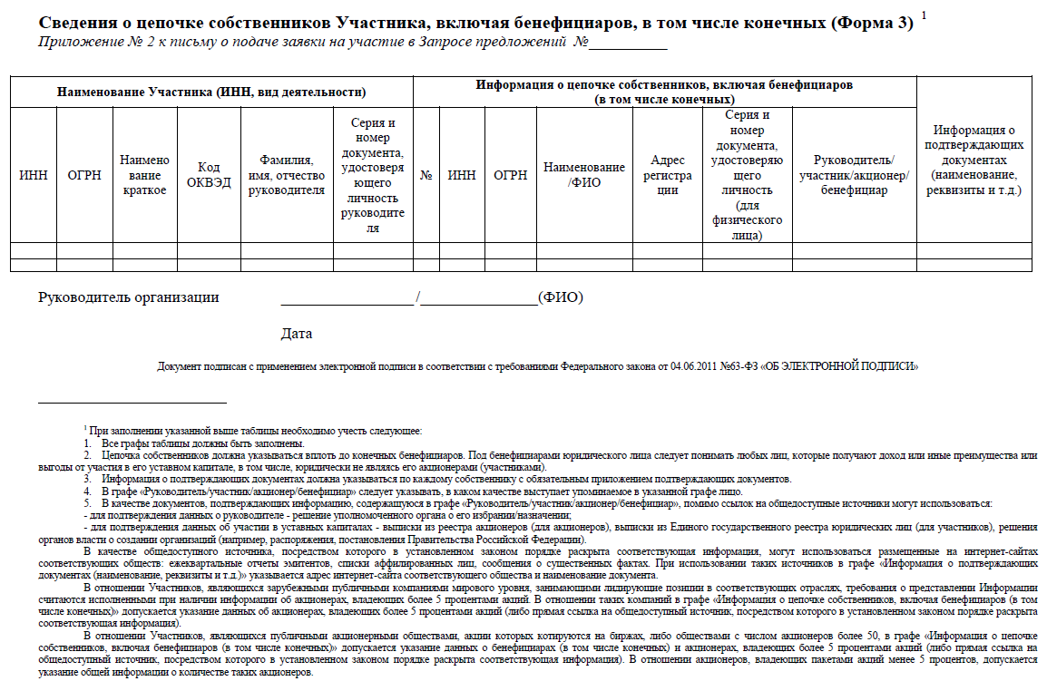
Анкета Участника (Форма 4)¹
Приложение 3 к письму о подаче Заявки на участие в Запросе предложений №__________.

№ п/п | Наименование | Сведения об Участнике
1 | Организационно-правовая форма и наименование фирмы - Участника, дата регистрации
2 | Юридический адрес
3 | Почтовый адрес
4 | Фактический адрес
5 | Должность, Ф.И.О., избранного (назначенного) на должность единоличного исполнительного органа юридического лица, либо иного лица, имеющего право без доверенности действовать от имени данного юридического лица
6 | Телефоны Участника (с указанием кода города)
7 | Факс Участника (с указанием кода города)
8 | Адрес электронной почты Участника, web-сайт
9 | ИНН/КПП Участника
10 | Банковские реквизиты (наименование и адрес банка, номер расчетного счета Участника в банке, телефоны банка, прочие банковские реквизиты)
11 | Учредители (перечислить наименование или организационно-правовую форму или Ф.И.О. всех учредителей, чья доля в уставном капитале превышает 10%)
12 | Филиалы: перечислить наименования и почтовые адреса
13 | Свидетельство о внесении записи в Единый государственный реестр юридических лиц (дата, номер, кем выдано)
14 | Фамилия, Имя и Отчество ответственного лица Участника с указанием должности и контактного телефона
15 | Сведения о необходимости одобрения заключения сделки уполномоченными органами управления Участника/Заказчика

Руководитель организации / (ФИО)

м.п. Дата __/__/ ___________

¹Участники Запроса предложений заполняют приведенную выше таблицу по всем позициям. В случае отсутствия каких-либо данных указывать слово «нет».
Опись документов, содержащихся в Заявке на участие в Запросе предложений. (Форма 5).
Приложение 4 к письму о подаче Заявки на участие в Запросе предложений №________________
№ п/п

№ п/п | Наименование | Количество листов | Номера страниц
11. | Письмо о подаче Заявки на участие в Запросе предложений (Форма 1)
2. | Коммерческое предложение (Форма 2)
3. | Сведения о цепочке собственников Участника (Форма 3)
4. | Анкета Участника (Форма 4)
Документы, подтверждающие правоспособность и квалификацию Участников:
....

Документы, входящие в Заявку на участие в Запросе предложений, должны быть обязательно скреплены или упакованы таким образом, чтобы исключить случайное выпадение или перемещение страниц и информационных конвертов.

Руководитель организации __________/ ____________ (ФИО)

Приложение №1 к документации о запросе предложений:

ЗАДАНИЕ НА КОМПЛЕКС ПРОЕКТНЫХ РАБОТ

Объект:
«Техническое перевооружение газопровода низкого давления в с-зе «Овощевод» Оренбурского района по ул. Землянского от ж.д. № 1 до ж.д. 18, по ул. Ростошинской ж.д. № 13,14 (инв. № 08042421). Перекладка газопровода»;

1 | Основание для проектирования | План капитальных вложений ОАО «Оренбургоблгаз» на 2012 год
2 | Заказчик | ОАО «Оренбургоблгаз» трест «Оренбургмежрайгаз»
3 | Вид строительства | Техническое перевооружение
4 | Исходные данные, предоставляемые Заказчиком | Технические условия о присоединении 149/1-30а от 18.10.2011
5 | Сроки проектирования | __ дней со дня подписания Договора
6 | Требования по качеству, конкурентоспособности и экологическим параметрам продукции | Документация должна быть выполнена на высоком техническом уровне с соблюдением действующих технических регламентов, строительных норм и правил, обеспечивать снижение материалоемкости и трудоемкости строительства, соблюдать требования к охране окружающей среды, исключать негативное воздействие на экологию.
7 | Требования к проектной документации | Проектную документацию разработать и оформить в соответствии с законодательством РФ, выданными техническими условиями, действующими нормативно-правовыми актами РФ в области строительства и эксплуатации систем газораспределения и газопотребления, в т.ч:  1. ПБ 12-529-03 «Правила безопасности систем газораспределения и газопотребления».  2. СП 62.13330.2011 «Газораспределительные системы» Актуализированная редакция СНиП 42-01-2002.  3. СП 42-101-2003 «Проектирование и строительство газораспределительных систем из металлических и полиэтиленовых труб».  4. СП 42-102-2003 «Проектирование и строительство газопроводов из металлических труб».  5. СП 42-103-2003 «Проектирование и строительство газопроводов из полиэтиленовых труб и реконструкция изношенных газопроводов».  Состав и содержание разделов проектной документации оформить согласно «Положению о составе проектной документации и требованиям к их содержанию» (раздел III линейные объекты), утвержденному постановлением Правительства РФ от 16.02.2008 г. № 87.  Принятые при разработке проектной документации решения должны обеспечить получение положительного заключения экспертизы ПБ.
8 | Состав и содержание проектной документации | Раздел 1 «Пояснительная записка»  Раздел 2 «Проект полосы отвода»
9 | Требования к согласованию и экспертизе | Организацию проведения экспертизы проектной документации, обеспечивает Подрядчик. Для проекта «Техническое перевооружение газопровода низкого давления в с-зе «Овощевод» Оренбурского района по ул. Землянского от ж.д. № 1 до ж.д. 18, по ул. Ростошинской ж.д. № 13,14 (инв. № 08042421). Перекладка газопровода» - экспертиза промышленной безопасности.
10 | Порядок сдачи работы | Подрядчик представляет Заказчику проектную документацию:  - на бумажных носителях (3 экз.)

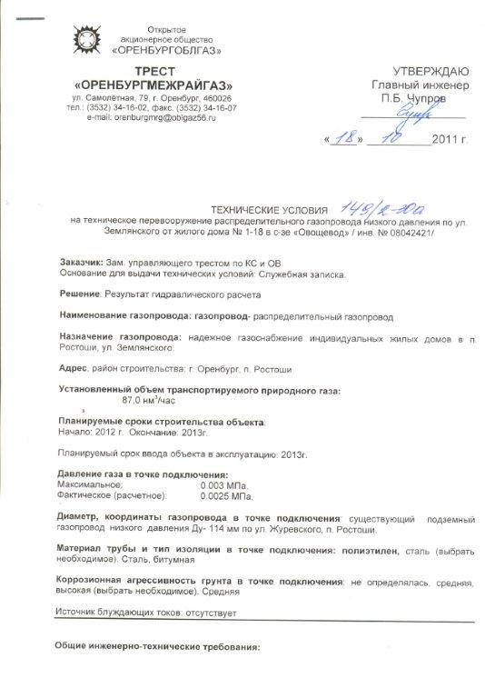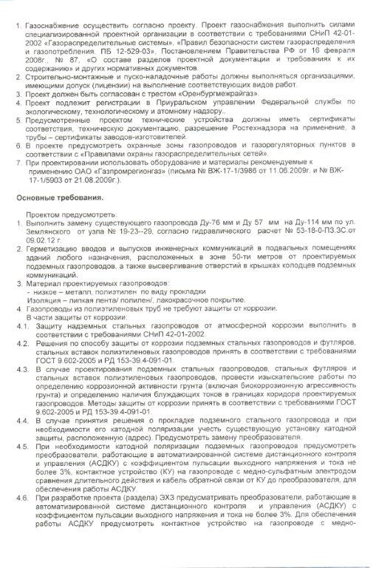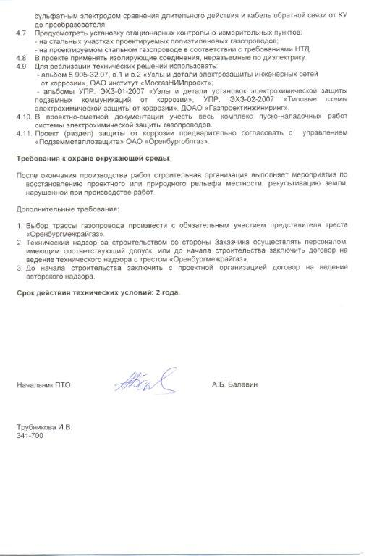

Приложение №2 к документации о запросе предложений:

Проект договора на 4л.:

ДОГОВОР № __________

на выполнение работ по проектированию

г. Оренбург «___» ____________2012г.

Открытое акционерное общество "Оренбургоблгаз", именуемое в дальнейшем “Заказчик”, в лице управляющего трестом «Оренбургмежрайгаз», действующего на основании Доверенности № __________ от _____________________г., с одной стороны и _______________________________________________, именуемое в дальнейшем “Подрядчик”, в лице __________________________________________, действующего на основании ______________, с другой стороны, в целях исполнения решения Комиссии по подведению итогов открытого запроса предложений № 156-у/2012, в соответствии с протоколом от «___» ________2012г., заключили настоящий договор о нижеследующем:

1. ПРЕДМЕТ ДОГОВОРА

  - Подрядчик обязуется выполнить в полном объеме и в строгом соответствии с условиями, которые предусмотрены Заданием на комплекс проектных работ (Приложение № 1 к Договору), а Заказчик обязуется принять и оплатить работы по разработке проектной документации по объекту:
«Техническое перевооружение газопровода низкого давления в с-зе «Овощевод» Оренбурского района по ул. Землянского от ж.д. № 1 до ж.д. 18, по ул. Ростошинской ж.д. № 13,14 (инв. № 08042421). Перекладка газопровода».

Комплекс работ по разработке проектной документации включает в себя:

- разработку проектной документации;

- согласование проектной документации у заинтересованных организаций;

- получение положительного заключения экспертизы, согласно Заданию на проектирование.

2. СТОИМОСТЬ РАБОТ И ПОРЯДОК РАСЧЕТОВ

2.1. Стоимость услуг по договору составляет ______ рублей (сумма прописью) рублей, в том числе НДС 18 % - ______________, которая определена сметой, являющейся неотъемлемой частью договора.

2.2. Указанная в п.2.1 стоимость работ является предельной и подлежит корректировке только в сторону уменьшения по фактически выполненным объемам работ. Все изменения, касающиеся стоимости работ, оформляются дополнительным соглашением, становящимся с момента его подписания неотъемлемой частью Договора.

2.3. Расчеты за выполненные работы по разработке проектной документации производятся Заказчиком в течение 30 дней после подписания Акта приемки выполненных работ обеими сторонами.

3. ПРАВА И ОБЯЗАННОСТИ СТОРОН

3.1. Обязанности Подрядчика:

3.1.1. Подрядчик обязуется выполнить работы, указанные в п.1.1 Договора с надлежащим качеством в объеме и в сроки предусмотренные Договором, в соответствии с Заданием на комплекс проектных работ в рамках норм и требований действующего законодательства, техническими условиями и своевременно передать результат Заказчику.

Проектная документация считается разработанной после получения всех необходимых согласований и положительного заключения экспертизы.

3.1.2. Подрядчик обеспечит устранение допущенных в выполненной работе недостатков за счет собственных средств в течение 10 дней со дня предъявления претензии. В случае отрицательного заключения экспертизы обязуется оплатить ее повторное проведение.

3.1.3. Немедленно предупредить заказчика обо всех, не зависящих от него обстоятельствах, которые создают невозможность завершения Работы в срок либо создают невозможность окончательного завершения Работы.

3.1.4. Подрядчик вправе привлекать для выполнения работ по настоящему договору субподрядчиков, имеющих необходимые допуски, разрешения, свидетельства, лицензии, требуемые по законодательству РФ.

3.1.5. Подрядчик не вправе передавать результат работ третьим лицам без согласования заказчика.

3.2. Обязанности Заказчика:

3.2.1. Заказчик обязуется принять выполненные работы в порядке, предусмотренном настоящим договором.

3.2.2. Заказчик обязуется оплатить выполненные работы в размере, в сроки и порядке, предусмотренные настоящим договором.

3.3. Права Заказчика:

3.3.1. Заказчик вправе в любое время проверить ход и качество работы, выполняемой подрядчиком.

4. СРОКИ ВЫПОЛНЕНИЯ РАБОТ

4.1. Сроки выполнения работ: __________ дней с момента подписания Договора.

4.2. Подрядчик имеет право досрочно сдать выполненную работу Заказчику.

5. ПОРЯДОК СДАЧИ И ПРИЕМКИ РАБОТ

5.1. Работы считаются выполненными, а обязательства Подрядчика по настоящему договору исполненными после получения всех необходимых согласований и положительного заключения экспертизы и подписания Заказчиком Акта приемки выполненных работ по разработке проектно-сметной документации в полном объеме без замечаний.

6. ОТВЕТСТВЕННОСТЬ. РИСКИ.

6.1. За невыполнение или ненадлежащее выполнение условий Договора Стороны несут ответственность в соответствии с действующим законодательством.

6.2. Споры, которые могут возникнуть при исполнении условий Договора, Стороны будут стремиться разрешать дружеским путем в порядке досудебного разбирательства путем переговоров, обмена письмами и др.

6.3. При не достижении взаимоприемлемого решения Стороны могут передать спорный вопрос на разрешение в судебном порядке.

6.4. При невыполнении работ согласно п. 4.1. Подрядчик уплачивает Заказчику пеню в размере 0,01 % от сметной стоимости работ за каждый день просрочки.

6.5. Выплата неустойки и возмещение убытков не освобождают сторону, нарушившую условия настоящего договора, от исполнения своих обязательств в натуре.

7. ПРОЧИЕ УСЛОВИЯ

7.1. В случаях не предусмотренных настоящим Договором, Стороны руководствуются действующим законодательством РФ.

7.2. Все изменения и дополнения к настоящему Договору считаются действительными, если они оформлены в письменном виде и подписаны Сторонами.

7.3. При привлечении третьих лиц для исполнения обязательств по Договору Подрядчик несет перед Заказчиком ответственность за действие (бездействие) привлеченных им третьих лиц, как за свои собственные.

7.4. Договор подписан в 2-х экземплярах, по 1 экземпляру для каждой Стороны, имеющих одинаковую юридическую силу.

7.5. Стороны обязуются обеспечить конфиденциальность сведений, относящихся к условиям настоящего договора, ходу исполнения и производственной деятельности каждой из сторон.

7.6. В случае изменений в цепочке собственников Подрядчика, включая бенефициаров, (в том числе конечных), и (или) в исполнительных органах Подрядчика последний представляет Заказчику информацию об изменениях по адресу электронной почты oren@oblgaz56.ru в течение трех календарных дней после таких изменений с подтверждением соответствующими документами.

8. СРОК ДЕЙСТВИЯ ДОГОВОРА

8.1. Настоящий договор вступает в силу с момента подписания и действует до 31.12.2012., а в части принятых сторонами обязательств по настоящему договору – до полного взаиморасчета.

9. ПЕРЕЧЕНЬ ПРИЛОЖЕНИЙ К ДОГОВОРУ

9.1. Приложение № 1 – Задание на комплекс проектных работ.

9.2. Приложение № 2 – Смета.

10. ЮРИДИЧЕСКИЕ АДРЕСА И БАНКОВСКИЕ РЕКВИЗИТЫ СТОРОН

Заказчик Подрядчик

